**ĐẠI HỌC QUỐC GIA THÀNH PHỐ HỒ CHÍ MINH**

**TRƯỜNG ĐẠI HỌC CÔNG NGHỆ THÔNG TIN**

**KHOA CÔNG NGHỆ PHẦN MỀM**



**BÁO CÁO ĐỒ ÁN MÔN HỌC**

**NHẬP MÔN CÔNG NGHỆ PHẦN MỀM**

**ĐỀ TÀI**

**QUẢN LÝ SỔ TIẾT KIỆM**

**Giảng viên hướng dẫn: Huỳnh Ngọc Tín,**

**Nguyễn Công Hoan**

**Lớp: SE104.I23.PMCL**

**Nhóm thực hiện : Nguyễn Thị Tuyết Nhung – 16520899**

**Nguyễn Thị Mỹ Linh - 17520688**

# BẢNG GHI NHẬN THAY ĐỔI

*A – Tạo mới, M – Sửa đổi, D – Xóa bỏ

|  |  |  |  |  |  |
| --- | --- | --- | --- | --- | --- |
| Ngày thay đổi | **Vị trí thay đổi** | **A* M, D** | **Phiên bản cũ** | **Mô tả thay đổi** | **Phiên bảng mới** |
| 8/3/2019 | Toàn bộ | A* | Không có | Tạo mới | V1.0 |
| 19/4/2019 | Thiết kế dữ liệu | M | V1.0 | Thiết kê lại quan hệ giữa các bản |  |
| 25/5 | Form đăng nhập | M | V1.3 | Sửa lỗi thay mật khẩu | V1.5 |
|  |  |  |  |  |  |
|  |  |  |  |  |  |
|  |  |  |  |  |  |
|  |  |  |  |  |  |
|  |  |  |  |  |  |
|  |  |  |  |  |  |

MỤC LỤC

TÀI LIỆU ĐẶC TẢ YÊU CẦU PHẦN MỀM 1

BẢNG GHI NHẬN THAY ĐỔI 2

1. GIỚI THIỆU CHUNG 6

1.1. Mục đích tài liệu 6

1.2. Phạm vi hệ thống 6

1.3. Khái niệm thuật ngữ 6

1.4. Tài liệu tham khảo 6

1.5. Mô tả tài liệu 6

1.6. Khảo sát hiện trạng 7

1.6.1. Hiện trạng tổ chức 7

1.6.2. Hiện trạng tin học 7

1.6.3. Hiện trạng nghiệp vụ 7

2. MÔ TẢ TỔNG THỂ 8

2.1. Mô hình tổng thể hệ thống 8

2.2. Danh sách yêu cầu 8

2.2.1. Danh sách các yêu cầu 8

2.2.2. Danh sách biểu mẫu, qui định 9

2.3. Chức năng hệ thống 12

2.3.1. Đăng nhập 12

2.3.2. Mở sổ tiết kiệm 12

2.3.3. Lập phiếu 12

2.3.4. Tra cứu 12

2.3.5. Lập báo cáo 12

2.3.6. Thay đổi qui định 12

2.4. Mô hình người dùng hệ thống 12

2.5. Các ràng buộc, các giả định và phụ thuộc 12

3. ĐẶC TẢ YÊU CẦU HỆ THỐNG 12

3.1. Yêu cầu chức năng của phần mềm 12

3.1.1. Đăng nhập 12

3.1.2. Mở sổ tiết kiệm 14

3.1.3. Lập phiếu 15

3.1.4. .Phiếu rút tiền 17

3.1.5. Tra cứu 20

3.1.6. Lập báo cáo 22

3.1.7. Thay đổi qui định 26

3.2. Yêu cầu phi chức năng của phần mềm 28

4. THIẾT KẾ DỮ LIỆU 28

4.1. Xét các yêu cầu thiết kế theo tính đúng đắn và tính tiến hóa 28

4.1.1. Xét yêu cầu 1: 28

4.1.2. Xét yêu cầu 2 29

4.1.3. Xét yêu cầu 3 31

4.1.4. Xét yêu cầu 4 32

4.1.5. Xét yêu cầu 5 32

4.1.6. Xét yêu cầu 6 34

4.2. Xét các yêu cầu thiết kế theo tính hiệu quả 35

4.2.1. Các thuộc tính thừa/thiếu 35

4.2.2. Ràng buộc toàn vẹn: 35

5. HIỆN THỰC PHẦN MỀM 36

5.1. Kiến trúc phần mềm 36

5.2. Thiết kế giao diện 37

5.2.1. Đăng nhập 37

5.2.2. Danh sách sổ tiết kiệm 37

5.2.3. Báo cáo ngày 38

5.2.4. Báo cáo đóng mở tháng 38

5.2.5. Phiếu gửi tiền 39

5.2.6. Phiếu rút tiền 40

5.2.7. Sổ tiết kiệm 41

5.2.8. Thay đổi quy định 42

5.3. Giao diện và luồng xử lý 43

5.3.1. Đăng nhập 43

5.3.2. Danh sách sổ tiết kiệm 44

5.3.3. Báo cáo ngày 47

5.3.4. Báo cáo đóng mở tháng 49

5.3.5. Phiếu gửi tiền 51

5.3.6. Phiếu rút tiền 52

5.3.7. Thay đổi quy định 54

5.3.8. Thông tin khách hàng 57

5.3.9. Lập sổ mới 59

6. KIỂM THỬ PHẦN MỀM 61

6.1. Form đăng nhập 61

6.2. Form tra cứu 61

6.3. Form lập sổ mới 62

6.4. Form báo cáo doanh số ngày/tháng 62

7. KẾT LUẬN 62

7.1. Kết quả đạt được 62

7.2. Khó khăn, hạn chế 62

7.3. Phân chia công việc 63

# GIỚI THIỆU CHUNG

## Mục đích tài liệu

Xác định và đặc tả yêu cầu phần mềm. Có được mô tả chi tiết các yêu cầu, cho đối tác xem, thống nhất ý kiến trước khi tiến hành thực thi phần mềm, tránh nhập nhằng về sau.

## Phạm vi hệ thống

Vì đề tài mới lạ với kiến thức hiện có của sinh viên, nên phạm vi của hệ thống chỉ giới hạn trong môn học, những giai đoạn hoặc yêu cầu vượt quá mức hiểu biết sẽ để trống.

## Khái niệm thuật ngữ

|  |  |  |
| --- | --- | --- |
| **Thuật ngữ** | **Định nghĩa** | **Ghi chú** |
| NVNH | Nhân viên ngân hàng |  |
| KH | Khách hàng |  |
| Nhân viên sử dụng | Kế toán tiền gửi, kế toán tiết kiệm, kiểm soát viên |  |

## Tài liệu tham khảo

<https://courses.uit.edu.vn/pluginfile.php?file=%2F117795%2Fmod_resource%2Fcontent%2F1%2FDTYC_Template.pdf>

Đề tài quản lí thư viện: Github.com

<https://voer.edu.vn/c/mot-so-yeu-cau-ve-nhap-mon-cong-nghe-phan-mem/fb584480/65e662bd?fbclid=IwAR2HtwMLMY29XP7CDrDyL8kXCqGhdxdH37yUcd7lto-eSpVZrpVfkC9qPjA>

## Mô tả tài liệu

*Tài liệu mô tả nghiệp vụ của đối tượng NVNH trong hệ thống quản lý sổ tiết kiệm trực tuyến*

Tài liệu bao gồm 4 phần chính

* Phần 1: Giới thiệu chung: giới thiệu tổng quan về tài liệu
* Phần 2: Mô tả tổng thể: mô tả tổng quan hệ thống cần xây dựng
* Phần 3: Đặc tả yêu cầu hệ thống: đặc tả các yêu cầu chức năng và phi chức năng của hệ thống cần xây dựng
* Phần 4: Thiết kế dữ liệu
* Phần 5: Hiện thực hệ thống: thiết kế kiến trúc, thiết kế giao diện, thiết kế xử lý
* Phần 6: Kiểm thử phần mềm
* Phần 7: Kết luận

## Khảo sát hiện trạng

### Hiện trạng tổ chức

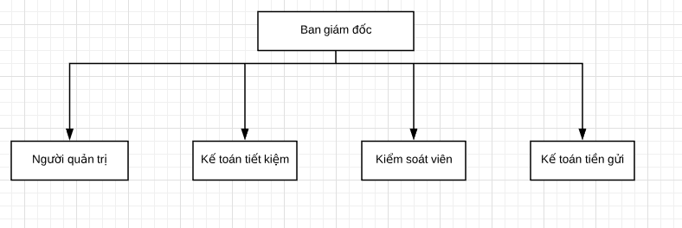

Hình 1.6.1. Sơ đồ hiện trạng tổ chức

### Hiện trạng tin học

Hiện nay ngân hàng LN đã ứng dụng công nghệ thông tin vào các quy trình quản lí, tuy nhiên chưa hiệu quả vì đây là ngân hàng mới thành lập và quy mô còn khá nhỏ. Ngân hàng đặc biệt gặp vấn đề trong khâu quản lí sổ tiết kiệm vì còn một số khâu làm thủ công nên khá cồng kềnh, thiếu khoa học. Đã cố gắng khắc phục tuy nhiên đó lại là khó khăn khách quan của việc quản lí thủ công. Giải pháp lúc này là cần phải xây dựng một hệ thống quản lí sổ tiết kiệm có khoa học, áp dụng được công nghệ vào bài toán thực tế này.

#### Phần cứng

* Số lượng máy tính: 10
* Cấu hình: core i3
* Kết nối mạng: tương đối

#### Phần mềm

* Phần mềm đang sử dụng: Excel, Word, SQL
* Hệ điều hành: WinXP

#### Con người

* Có bằng B tin học

### Hiện trạng nghiệp vụ

#### Đăng ký sổ mới:

Vào loại sổ tiết kiêm 🡪Hồ sơ sổ tiết kiệm🡪Nhập thông tin khách hàng🡪Nhập số tiền gửi🡪Lưu vô hệ thống

#### Kế toán nội bảng:

Vào phân hệ Kế toán🡪Giao dịch🡪Nhập mới chứng từ🡪 chọn loại giao dịch (gửi tiền – rút tiền)🡪 thực hiện giao dịch🡪lưu và in giao dịch

#### Phân hệ báo cáo:

* Đối với các phân hệ như: thành viên, Huy động vốn, Tín dụng đều có các loại báo cáo chuyên môn của phân hệ đó. Phân hệ báo cáo gồm các loại báo cáo:
* Báo cáo cuối ngày: dùng báo cáo khi kết thúc ngày làm việc
* Báo cáo cuối kỳ( tháng, quý, năm..): gồm các báo cáo phục vụ cho việc báo cáo NHNN, quản tri, phân tích dữ liệu…..

#### Khoá sổ cuối ngày

Vào phân hệ quản trị🡪Khóa sổ cuối ngày🡪chốt số dư- khóa ngày

# MÔ TẢ TỔNG THỂ

## Mô hình tổng thể hệ thống

## Danh sách yêu cầu

### Danh sách các yêu cầu

|  |  |  |  |  |
| --- | --- | --- | --- | --- |
| **STT** | **Tên yêu cầu** | **Biểu mẫu** | **Quy định** | **Ghi chú** |
| 1 | Mở sổ tiết kiệm | BM1 | QĐ1 |  |
| 2 | Lập phiếu gửi tiền | BM2 | QĐ2 |  |
| 3 | Lập phiếu rút tiền | BM3 | QĐ3 |  |
| 4 | Tra cứu sổ | BM4 |  |  |
| 5 | Lập báo cáo tháng | BM5.1, BM5.2 |  |  |
| 6 | Thay đổi quy định |  | QĐ6 |  |

### Danh sách biểu mẫu, qui định

#### Biểu mẫu 1, qui định 1

|  |  |  |
| --- | --- | --- |
| **BM1:** | **Sổ tiết kiệm** | |
| Khách hàng: | | Loại tiết kiệm: |
| Mã số: | | CMND: |
| Địa chỉ: | | Ngày mở sổ: |
| Số tiền gửi | |  |

Ví dụ:

|  |  |  |
| --- | --- | --- |
| **BM1:** | **Sổ tiết kiệm** | |
| Khách hàng: Nguyễn Văn A | | Loại tiết kiệm: 3 Tháng |
| Mã số: KH001 | | CMND: 034545466 |
| Địa chỉ: HCM | | Ngày mở sổ: 4/3/2019 |
| Số tiền gửi: 20000000 | |  |

#### Biểu mẫu 2, qui định 2

|  |  |  |
| --- | --- | --- |
| **BM2:** | **Phiếu gửi tiền** | |
| Mã số: | | Khách hàng: |
| Ngày gửi: | | Số tiền gửi: |

QĐ2: Chỉ nhận gởi tiền với loại tiết kiệm không kỳ hạn. Số tiền gởi thêm tối thiểu là 100.000

Ví dụ:

|  |  |  |
| --- | --- | --- |
| **BM2:** | **Phiếu gửi tiền** | |
| Mã số: KH001 | | Khách hàng: Nguyễn Văn A |
| Ngày gửi: 8/3/2019 | | Số tiền gửi: 1000000 |

#### Biểu mẫu 3, qui định 3

|  |  |  |
| --- | --- | --- |
| **BM3:** | **Phiếu gửi tiền** | |
| Mã số: | | Khách hàng: |
| Ngày rút: | | Số tiền rút: |

QĐ3: Chỉ được rút sau khi mở sổ ít nhất 15 ngày. Loại tiết kiệm có kỳ hạn chỉ được rút khi quá kỳ hạn và phải rút hết toàn bộ. Tiền lãi = số lần đáo hạn * lãi suất * kỳ hạn (0.5% với kỳ hạn 3 tháng, 0.55% với kỳ hạn 6 tháng). Loại tiết kiệm không kỳ hạn có thể rút với số tiền <= số dư hiện có. Tiền lãi chỉ tính khi gởi ít nhất 1 tháng với lãi suất 0.15%. Sổ sau khi rút hết tiền sẽ tự động đóng.

Ví dụ:

|  |  |  |
| --- | --- | --- |
| **BM3:** | **Phiếu gửi tiền** | |
| Mã số: KH001 | | Khách hàng: Nguyễn Văn A |
| Ngày rút: 8/3/2019 | | Số tiền rút: 1000000 |

#### Biểu mẫu 4

|  |  |  |  |  |
| --- | --- | --- | --- | --- |
| **BM4:** | **Danh sách sổ tiết kiệm** | | | |
| STT | Mã số | Loại tiết kiệm | Khách hàng | Số dư |
| 1 |  |  |  |  |
| 2 |  |  |  |  |

Ví dụ:

|  |  |  |  |  |
| --- | --- | --- | --- | --- |
| **BM4:** | **Danh sách sổ tiết kiệm** | | | |
| STT | Mã số | Loại tiết kiệm | Khách hàng | Số dư |
| 1 | KH001 | 3 tháng | Nguyễn Văn A | 2000000 |
| 2 | KH002 | Không kì hạn | Lê Thị C | 1000000 |

#### Biểu mẫu 5

##### Biểu mẫu 5.1

|  |  |  |  |  |
| --- | --- | --- | --- | --- |
| **BM5.1:** | **Báo cáo doanh số hoạt động ngày** | | | |
| Ngày: | | | | |
| STT | Loại tiết kiệm | Tổng thu | Tổng chi | Chênh lệch |
| 1 |  |  |  |  |
| 2 |  |  |  |  |

Ví dụ:

|  |  |  |  |  |
| --- | --- | --- | --- | --- |
| **BM5.1:** | **Báo cáo doanh số hoạt động ngày** | | | |
| Ngày: 8/3/2019 | | | | |
| STT | Loại tiết kiệm | Tổng thu | Tổng chi | Chênh lệch |
| 1 | 3 tháng | 290000000 | 200000000 | 90000000 |
| 2 |  |  |  |  |

##### Biểu mẫu 5.2

|  |  |  |  |  |
| --- | --- | --- | --- | --- |
| **BM5.2:** | **Báo cáo mở/đóng sổ tháng** | | | |
| Loại tiết kiệm: | | Tháng: | | |
| STT | Ngày | Sổ đóng | Sổ mở | Chênh lệch |
| 1 |  |  |  |  |
| 2 |  |  |  |  |

Ví dụ:

|  |  |  |  |  |
| --- | --- | --- | --- | --- |
| **BM5.2:** | **Báo cáo mở/đóng sổ tháng** | | | |
| Loại tiết kiệm: 3 tháng | | Tháng: 3 | | |
| STT | Ngày | Sổ đóng | Sổ mở | Chênh lệch |
| 1 | 31/3/2019 | 10 | 14 | 4 |

#### Qui định 6

QĐ6: Người dùng có thể thay đổi các qui định như sau: + QĐ1: Thay đổi số lượng các loại kỳ hạn, tiền gởi tối thiểu. + QĐ3: Thay đổi thời gian gởi tối thiểu và lãi suất các loại kỳ hạn.

## Chức năng hệ thống

### Đăng nhập

### Mở sổ tiết kiệm

### Lập phiếu

### Tra cứu

### Lập báo cáo

### Thay đổi qui định

## Mô hình người dùng hệ thống

## Các ràng buộc, các giả định và phụ thuộc

# ĐẶC TẢ YÊU CẦU HỆ THỐNG

## Yêu cầu chức năng của phần mềm

### Đăng nhập

#### Thông tin chung chức năng

|  |  |
| --- | --- |
| **Tên chức năng** | Đăng nhập |
| **Mô tả** | Bảo đảm phần mềm được truy cập bởi người được cấp quyền. |
| **Tác nhân** | Nhân viên sử dụng |
| **Điều kiện trước** | Người dùng đăng nhập thành công vào hệ thống |
| **Điều kiện sau** | Hiển thị giao diện chính |
| **Ngoại lệ** |  |
| **Các yêu cầu đặc biệt** |  |

#### Mô tả dòng sự kiện chính (Basic Flow)

QĐ1: Có 3 loại tiết kiệm (không kỳ hạn, 3 tháng, 6 tháng). Số tiền gởi tối thiểu là 100.000

|  |  |
| --- | --- |
| **Hành động của tác nhân** | **Phản ứng của hệ thống** |
| 1. Mở phần mềm | 1. Hiển thị màn hình gồm:   + Textbox nhập Username  + Textbox nhập Password  + Button Đăng nhập |
| 1. Nhập thông tin, nhấn Đăng Nhập | 1. Hiển thị ra màn hình:   + Trường hợp 1: Thông tin chính xác thì hiển thị giao diện chính của phần mềm  + Trường hợp 2: Thông tin sai:   -Sai quá số lần qui định sẽ phải chờ trong một khoảng thời gian để được tiếp tục đăng nhập lại.  - Yêu cầu đăng nhập lại  + Trường hợp 3: Thông tin trống, hiển thị message thông báo không được để trống thông tin. |

#### Mô tả dùng sự kiện phụ (Alternative Flow)

#### DFD

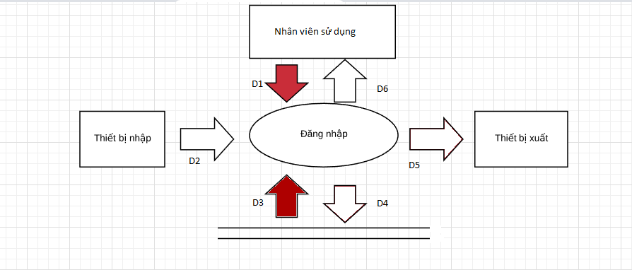

Hình 3.1.1.4. Sơ đồ luồng dữ liệu Đăng nhập

D1: Tên đăng nhập, mật khẩu

D2: Không có

D3: Danh sách tài khoản

D4: D1

D5: Không có

D6: Không có

Thuật toán

B1: Nhập D1 từ người dùng

B2: Mở kết nối dữ liệu

B3: Đọc D3 từ bộ nhớ phụ

B4: Kiểm tra “tài khoản” (D1) có thuộc “Danh sách tài khoản” (D3) không

B5: Đóng kết nối dữ liệu

B6: Kết thúc

#### Ghi chú

### Mở sổ tiết kiệm

#### Thông tin chung chức năng

|  |  |
| --- | --- |
| **Tên chức năng** | Mở sổ tiết kiệm |
| **Mô tả** | Tạo mới một tài khoản tiết kiệm |
| **Tác nhân** | Kế toán tiền gửi |
| **Điều kiện trước** | Mở được sổ, kiểm tra các thông tin phù hợp với định dạng |
| **Điều kiện sau** |  |
| **Ngoại lệ** |  |
| **Các yêu cầu đặc biệt** |  |

#### Mô tả dòng sự kiện chính (Basic Flow)

|  |  |
| --- | --- |
| **Hành động của tác nhân** | **Phản ứng của hệ thống** |
| 1. Nhấn vào button mở sổ trong màn hình chính. | 1. Hiển thị ra màn hình form giao diện, gồm:   + Các textbox để nhập các thông tin cơ bản: Mã số, khách hàng, địa chỉ, số tiền gởi, loại tiết kiệm, CMND  + Button Mở sổ |
| 1. Nhập thông tin theo BM1 và nhấn Mở sổ | 1. Kiểm tra QĐ1, hiển thị:   + Nếu thông tin đúng thông báo “Mở sổ thành công”.  + Ngược lại, thông báo “Mở sổ không thành công” |
| 1. Nhập lại nếu thông tin sai | 1. Lưu thông tin sổ mới mở vào database. |
| 1. Mở thêm sổ lặp lại từ bước 3 | 1. Lặp lại bước 4 |
| 1. Nhấn X | 1. Thoát giao diện mở sổ, quay lại màn hình chính |

#### Mô tả dùng sự kiện phụ (Alternative Flow)

#### DFD

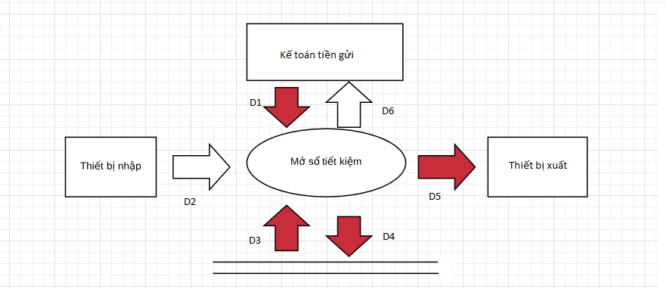

Hình 3.1.2.4. Sơ đồ luồng dữ liệu Mở sổ tiết kiệm

D1: Thông tin: Mã số, khách hàng, địa chỉ, số tiền gởi, loại tiết kiệm, CMND

D2: Không có

D3: Danh sách loại tiết kiệm, số tiền gửi tối thiểu

D4: D1 + Ngày mở sổ (từ hệ thống)

D5: D4

D6: Không có

Thuật toán

B1: Nhập D1 từ người dùng

B2: Mở kết nối dữ liệu

B3: Đọc D3 từ bộ nhớ phụ

B4: Kiểm tra “loại tiết kiệm” (D1) có thuộc “Danh sách loại tiết kiệm” (D3) không

B5: Kiểm tra quy định “Số tiền gửi tối thiểu”

B6: Nếu phiếu không thỏa mãn những quy định, qua B9

B7: Lưu D4 xuống bộ nhớ phụ

B8: Xuất D5 ra máy in

B9: Đóng kết nối dữ liệu

B10: Kết thúc

#### Ghi chú

### Lập phiếu

#### Thông tin chung chức năng

#### 3.1.3.1.1.Phiếu gửi tiền

|  |  |
| --- | --- |
| **Tên chức năng** | Lập phiếu gửi tiền |
| **Mô tả** | Lập phiếu gửi |
| **Tác nhân** | Kế toán tiền gửi |
| **Điều kiện trước** |  |
| **Điều kiện sau** |  |
| **Ngoại lệ** |  |
| **Các yêu cầu đặc biệt** | Có thể kết nối máy in |

#### Mô tả dòng sự kiện chính (Basic Flow)

|  |  |
| --- | --- |
| **Hành động của tác nhân** | **Phản ứng của hệ thống** |
| 1. Nhấn vào button mở sổ trong màn hình chính. | 1. Hiển thị ra màn hình form giao diện, gồm:   + Các textbox: Mã số, khách hàng, ngày gửi, số tiền  + Button Lưu và xuất phiếu  + Button Hủy |
| 1. Nhập thông tin theo BM2 và nhấn Lưu và xuất phiếu | 1. Kiểm tra QĐ2, hiển thị:   + Mess “Lập phiếu thành công” nếu thỏa mãn QĐ2  + Ngược lại, Mess “Thông tin khách hàng bị lỗi” |
| 1. Nhập lại nếu thông tin sai | 1. Lưu thông tin phiếu gửi và cập nhật tài khoản khách hang trong database |
| 1. Mở thêm sổ lặp lại từ bước 3 | 1. Lặp lại bước 4 |
| 1. Nhấn X hoặc button Hủy | 1. Thoát giao diện phiếu rút tiền, quay lại màn hình chính |

#### Mô tả dùng sự kiện phụ (Alternative Flow)

#### DFD

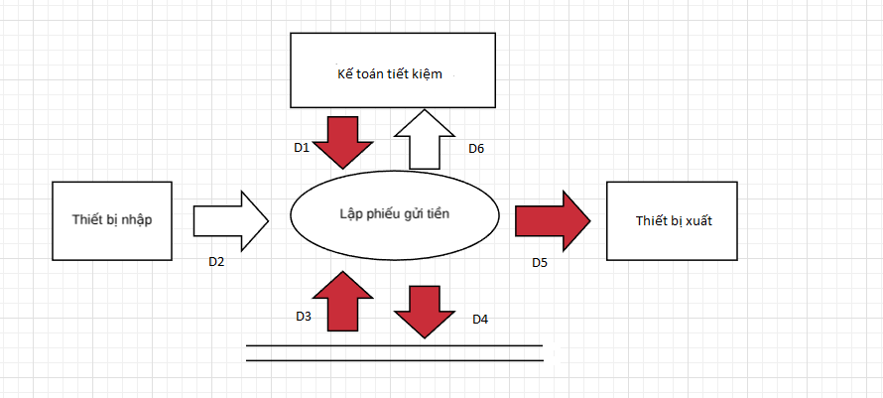

Hình 3.1.3.4. Sơ đồ luồng dữ liệu Lập phiếu gửi tiền

D1: Mã số, khách hàng, số tiền gởi

D2: Không có

D3: Loại tiết kiệm cho phép gửi, số tiền gửi thêm tối thiểu

D4: D1 + ngày gởi (từ hệ thống) + Số dư(cập nhật)

D5: D4

D6: Không có

Thuật toán:

B1: Nhập D1 từ người dùng

B2: Mở kết nối dữ liệu

B3: Đọc D3 từ bộ nhớ phụ

B4: Kiểm tra quy định “loại tiết kiệm cho phép gửi”

B5: Kiểm tra quy định “Số tiền gửi tối thiểu”

B6: Nếu phiếu không thỏa mãn những quy định, qua B10

B7: Tính số dư mới của sổ

B8: Lưu D4 xuống bộ nhớ phụ

B9: Xuất D5 ra máy in

B10: Đóng kết nối dữ liệu

B11: Kết thúc

#### Ghi chú

### .Phiếu rút tiền

|  |  |
| --- | --- |
| **Tên chức năng** | Lập phiếu rút tiền |
| **Mô tả** | Lập phiếu rút tiền |
| **Tác nhân** | Kế toán tiền gửi |
| **Điều kiện trước** |  |
| **Điều kiện sau** |  |
| **Ngoại lệ** |  |
| **Các yêu cầu đặc biệt** | Có thể kết nối máy in |

#### Mô tả dòng sự kiện chính (Basic Flow)

|  |  |
| --- | --- |
| **Hành động của tác nhân** | **Phản ứng của hệ thống** |
| 1. Nhấn vào button mở sổ trong màn hình chính. | 1. Hiển thị ra màn hình form giao diện, gồm:   + Các textbox: mã số, khách hàng, ngày gửi, số tiền  + Button Lưu và xuất phiếu  + Button Hủy |
| 1. Nhập thông tin theo BM3 và nhấn Lưu và xuất phiếu | 1. Kiểm tra QĐ3, hiển thị:   + Mess “Lập phiếu thành công” nếu mọi điều kiện thoả QĐ3.  + Mess “Thông tin khách hàng bị lỗi” |
| 1. Nhập lại nếu thông tin sai | 1. Lưu thông tin phiếu rút và cập nhật thông tin sổ tiết kiệm trong databasse |
| 1. Mở thêm sổ lặp lại từ bước 3 | 1. Lặp lại bước 4 |
| 1. Nhấn X hoặc button hủy | 1. Thoát giao diện phiếu rút tiền, quay lại màn hình chính |

#### Mô tả dùng sự kiện phụ (Alternative Flow)

#### DFD

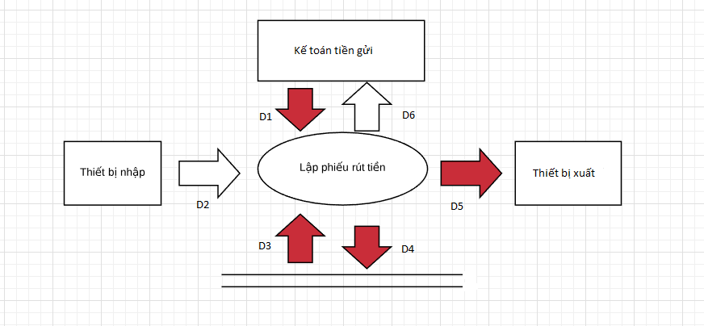

Hình 3.1.4.3. Sơ đồ luồng dữ liệu Lập phiếu rút tiền

D1: Thông tin: Mã số, khách hàng, số tiền rút

D2: Không có

D3: Quy định: Thời gian tối thiểu để rút.

Thời gian mở, loại kỳ hạn, lãi suất, số dư hiện có của khách hàng muốn rút

D4: D1 + Số dư (cập nhật) + ngày rút + Trạng thái sổ (cập nhật)

D5: D1

D6: Không có

Thuật toán:

B1: Nhập D1 từ người dùng

B2: Mở kết nối dữ liệu

B3: Đọc D3 từ bộ nhớ phụ

B4: Tính thời gian sổ đã mở

B5: Kiểm tra quy định “Thời gian gửi tối thiểu”

B6: Nếu không thỏa mãn quy định, qua B16

B7: Kiểm tra loại tiết kiệm của phiếu rút tiền

B8: Nếu phiếu rút của sổ có loại tiết kiệm có kỳ hạn, qua B12

B9: Kiểm tra quy định “số tiền rút tối đa”

B10: Nếu không thỏa mãn quy định, qua B16

B11: Qua B13

B12: Cập nhật số tiền rút bằng số dư của sổ

B13: Tính lại số dư

B14: Lưu D4 xuống bộ nhớ phụ

B15: Xuất D5 ra máy in

B16: Đóng kết nối dữ liệu

B17: Kết thúc

#### Ghi chú

QĐ3: Chỉ được rút sau khi mở sổ ít nhất 15 ngày. Loại tiết kiệm có kỳ hạn chỉ được rút khi quá kỳ hạn và phải rút hết toàn bộ. Tiền lãi = số lần đáo hạn * lãi suất * kỳ hạn (0.5% với kỳ hạn 3 tháng, 0.55% với kỳ hạn 6 tháng). Loại tiết kiệm không kỳ hạn có thể rút với số tiền <= số dư hiện có. Tiền lãi chỉ tính khi gởi ít nhất 1 tháng với lãi suất 0.15%. Sổ sau khi rút hết tiền sẽ tự động đóng.

### Tra cứu

#### Thông tin chung chức năng

|  |  |
| --- | --- |
| **Tên chức năng** | Tra cứu |
| **Mô tả** | Tra cứu thông tin khách hàng, phiếu gửi, … |
| **Tác nhân** | Người quản trị |
| **Điều kiện trước** | Tra cứu nhanh chóng, chính xác |
| **Điều kiện sau** |  |
| **Ngoại lệ** |  |
| **Các yêu cầu đặc biệt** |  |

#### Mô tả dòng sự kiện chính (Basic Flow)

|  |  |
| --- | --- |
| **Hành động của tác nhân** | **Phản ứng của hệ thống** |
| 1. Nhấn vào button mở sổ trong màn hình chính. | 1. Hiển thị ra màn hình form giao diện, gồm: một datagridview danh sách khách hàng, combobox để nhập thông tin khách hàng cần tìm và button tìm kiếm |
| 1. Nhập thông tin Tên hoặc mã số khách hang vào combobox và nhấn tìm kiếm | 1. Hiển thị:   + Nếu thông tin khớp với khách hàng nào thì hiển thị dang sách gồm các thông tin: thông tin mã số, loại tiết kiệm, khách hàng, số dư của họ lên datagridview danh sách khách hàng.  + Mess “Không tìm thấy khách hàng nào có thông tin trên” nếu danh sách tìm được là rỗng |
|  |  |
| 1. Mở thêm sổ lặp lại từ bước 3 | 1. Lặp lại bước 4 |
| 1. Nhấn X | 1. Thoát giao diện Tra cứu sổ, quay lại màn hình chính |

#### Mô tả dùng sự kiện phụ (Alternative Flow)

#### DFD

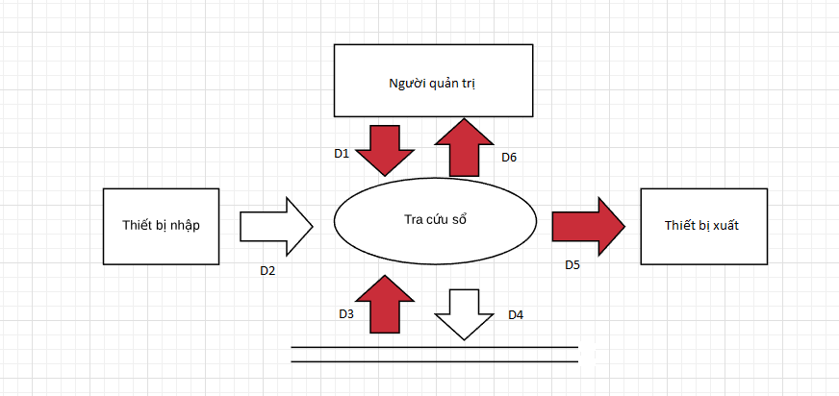

Hình 3.1.5.4. Sơ đồ luồng dữ liệu Tra cứu sổ

D1: Mã số

D2: Không có

D3: Danh sách Sổ tiết kiệm gồm Mã số, loại tiết kiệm, khách hàng, số dư thỏa mãn D1

D4: Không có

D5: D3

D6: Không có

Thuật toán:

B1: Nhập D1 từ người dùng

B2: Mở kế nối dữ liệu

B3: Đọc D3 từ bộ nhớ phụ

B4: Xuất D5 ra máy in

B5: Trả D6 cho người dùng

B6: Đóng kết nối dữ liệu

B7: Kết thúc

#### Ghi chú

### Lập báo cáo

#### Lập báo cáo theo ngày

##### Thông tin chung chức năng

|  |  |
| --- | --- |
| **Tên chức năng** | Lập báo cáo |
| **Mô tả** | Lập báo cáo theo ngày |
| **Tác nhân** | Kế toán sổ tiết kiệm |
| **Điều kiện trước** |  |
| **Điều kiện sau** |  |
| **Ngoại lệ** |  |
| **Các yêu cầu đặc biệt** | Kết nối được với máy in |

##### Mô tả dòng sự kiện chính (Basic Flow)

|  |  |
| --- | --- |
| **Hành động của tác nhân** | **Phản ứng của hệ thống** |
| 1. Nhấn vào button mở sổ trong màn hình chính. | 2.Hiển thị ra màn hình form giao diện, gồm:  + Datetimepicker: ngày lập báo cáo  + Button: tìm kiếm  + Datagridview: thông tin của ngày đó |
| 3.Nhấp chọn ngày và chọn tìm kiếm | 4. Hiển thị thông tin như BM5.1 |
| 5.Mở thêm sổ lặp lại từ bước 3 | 6.Lặp lại bước 4 |
| 7.Nhấn X | 8.Thoát giao diện Báo cáo ngày, quay lại màn hình chính |

##### Mô tả dùng sự kiện phụ (Alternative Flow)

##### DFD

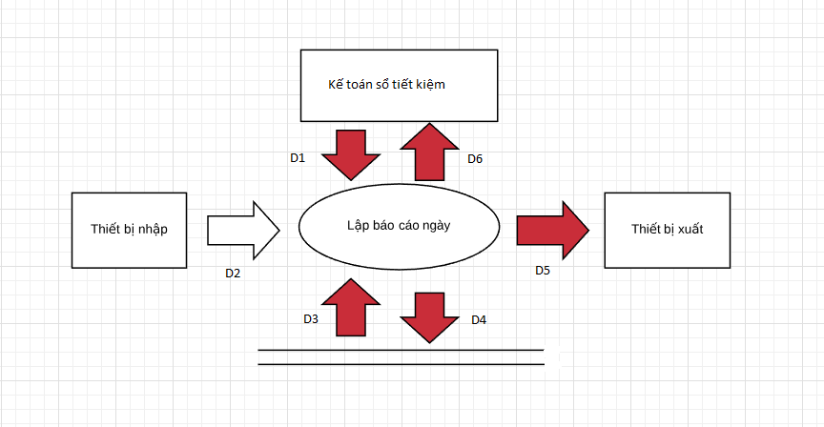

Hình 3.1.6.1.4. Sơ đồ luồng dữ liệu Lập báo cáo ngày

D1: Ngày lập báo cáo

D2: Không có

D3: Danh sách tất cả các phiểu gửi tiền và phiếu rút tiền

D4: D1 + Danh sách kết quả báo cáo tương ứng (bao gôm: STT, loại tiết kiệm, tổng thu, tổng chi, chênh lệch)

D5: D4

D6: D5

Thuật toán:

B1: Nhập D1 từ người dùng

B2: Mở kế nối dữ liệu

B3: Đọc D3 từ bộ nhớ phụ

B4: Lưu D4 vào bộ nhớ phụ

B5: Xuất D5 ra máy in

B6: Trả D6 cho người dùng

B7: Đóng kết nối dữ liệu

B8: Kết thúc

##### Mô tả dùng sự kiện phụ (Alternative Flow)

#### Lập báo cáo theo tháng

##### Thông tin chung chức năng

|  |  |
| --- | --- |
| **Tên chức năng** | Lập báo cáo |
| **Mô tả** | Lập báo cáo theo tháng |
| **Tác nhân** | Kế toán sổ tiết kiệm |
| **Điều kiện trước** |  |
| **Điều kiện sau** |  |
| **Ngoại lệ** |  |
| **Các yêu cầu đặc biệt** | Kết nối được với máy in |

##### Mô tả dòng sự kiện chính (Basic Flow)

|  |  |
| --- | --- |
| **Hành động của tác nhân** | **Phản ứng của hệ thống** |
| 1. Nhấn vào button mở sổ trong màn hình chính. | 2.Hiển thị ra màn hình form giao diện, gồm:  + Button: tra cứu  + Combobox: tháng, năm  + Textbox: loại tiết kiệm |
| 3.Nhấp chọn tháng và chọn tìm kiếm | 4.Hiển thị thông tin như BM5.2 |
|  |  |
| 5.Mở thêm sổ lặp lại từ bước 3 | 6.Lặp lại bước 4 |
| 7.Nhấn X | 8.Thoát giao diện Báo cáo tháng, quay lại màn hình chính |

##### Mô tả dùng sự kiện phụ (Alternative Flow)

##### DFD

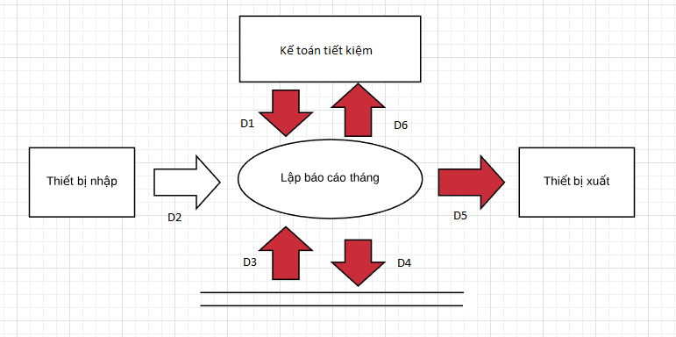

Hình 3.1.6.2.4. Sơ đồ luồng dữ liệu Lập báo cáo tháng

D1: Tháng năm lập báo cáo, Loại tiết kiệm

D2: Không có

D3: Danh sách tất cả các sổ tiết kiệm

D4: D1 + Danh sách báo cáo tướng ứng (bao gồm: STT, ngày, sổ mở, sổ đóng, chênh lệch)

D5: D4

D6: D5

Thuật toán:

B1: Nhập D1 từ người dùng

B2: Mở kế nối dữ liệu

B3: Đọc D3 từ bộ nhớ phụ

B4: Lưu D4 vào bộ nhớ phụ

B5: Xuất D5 ra máy in

B6: Trả D6 cho người dùng

B7: Đóng kết nối dữ liệu

B8: Kết thúc

##### Ghi chú

### Thay đổi qui định

#### Thông tin chung chức năng

|  |  |
| --- | --- |
| **Tên chức năng** | Thay đổi qui định |
| **Mô tả** | Thay đổi được qui định ngân hàng trong điều kiện thực tế, tính toán về mức lãi suất đúng với qui định trong thời điểm thực. |
| **Tác nhân** | Người quản trị |
| **Điều kiện trước** | Thay đổi được qui định, thuật toán vẫn chính xác |
| **Điều kiện sau** |  |
| **Ngoại lệ** |  |
| **Các yêu cầu đặc biệt** |  |

#### Mô tả dòng sự kiện chính (Basic Flow)

|  |  |
| --- | --- |
| **Hành động của tác nhân** | **Phản ứng của hệ thống** |
| 1. Nhấn vào button mở sổ trong màn hình chính. | 2.Hiển thị ra màn hình form giao diện, gồm: textbox số lượng các loại kỳ hạn, tiền gởi tối thiểu, thời gian gửi, lãi suất các loại kỳ hạn và button save |
| 3.Nhập thông tin cần thay đổi rồi nhấn save | 4.Kiểm tra QĐ6, hiển thị thông tin:  +Mess “Thông tin đã được cập nhật” nếu có thông tin hợp lệ được đưa vào. Thông tin mới sẽ được cập nhật vào database  +Ngược lại, Mess “Thông tin không hợp lệ” |
|  |  |
| 5.Tiếp tục thay dổi quy định lặp lại từ bước 3 | 6.Lặp lại bước 4 |
| 7.Nhấn X | 8.Thoát giao diện mở sổ, quay lại màn hình chính |

#### Mô tả dùng sự kiện phụ (Alternative Flow)

#### DFD

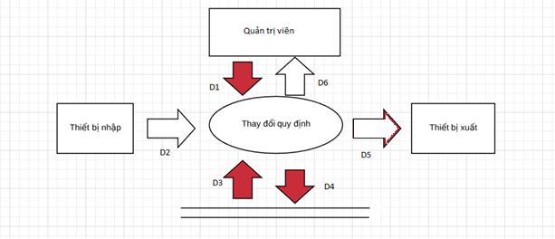

Hình 3.1.7.4. Sơ đồ luồng dữ liệu Thay đổi quy định

D1: Danh sách quy định cần thay đổi (Số lượng các loại kỳ hạn, tiền gởi tối thiểu, thời gian gởi tối thiểu hay lãi suất các loại kỳ hạn)

D2: Không có

D3: Danh sách về các quy định cũ tương ứng

D4: D1

D5: D4

D6: Không có

Thuật toán:

B1: Nhập D1 từ người dùng

B2: Mở kế nối dữ liệu

B3: Đọc D3 từ bộ nhớ phụ

B4: Lưu D4 vào bộ nhớ phụ

B5: Đóng kết nối dữ liệu

B6: Kết thúc

#### Ghi chú

QĐ6: Người dùng có thể thay đổi các qui định như sau:

+ QĐ1: Thay đổi số lượng các loại kỳ hạn, tiền gởi tối thiểu.

+ QĐ3: Thay đổi thời gian gởi tối thiểu và lãi suất các loại kỳ hạn.

## Yêu cầu phi chức năng của phần mềm

* Thiết bị sử dụng: Máy tính để bàn của công ty
* Hệ điều hành: Windown
* Ngôn ngữ lập trình C#
* Công nghệ sử dụng .Net
* Thời gian hoàn thành: Trước ngày 8/6
* Quy mô hệ thống: 500 nhân viên sử dụng
* Quy mô khách hàng: 500000 người
* Bảo mật: Bảo mật cao nhất, không được phép để lộ bất kỳ dữ liệu nào của khách hàng. Tránh tấn công mạng
* Phải lưu lại lịch sử
* Chi phí: 50 000USD
* Dễ sử dụng

# THIẾT KẾ DỮ LIỆU

## Xét các yêu cầu thiết kế theo tính đúng đắn và tính tiến hóa

### Xét yêu cầu 1:

* Tính đúng đắn

Biểu mẫu liên quan: BM1

Các thuộc tính mới:

* MaSoSTK
* HoTenKH
* DiaChi
* SoTienGoiSTK
* TenLTK
* CMND
* NgayMoSo

Thiết kế dữ liệu: Tạo bảng SOTIETKIEM để lưu thuộc tính cơ bản của một sổ tiết kiệm, và nó có quan hệ với bảng KHACHHANG để lưu thuộc tính cơ bản của khách hàng.

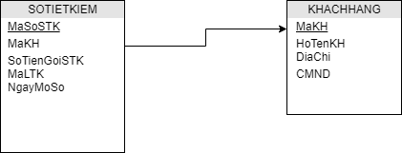

Thuộc tính trừu tượng:

* MaKH
* Tính tiến hóa

Quy định liên quan: QĐ1

Các thuộc tính mới:

* SoTienGoiToiThieuSTK
* TênLTK

Thiết kế dữ liệu: Tạo thêm bảng LOAITIETKIEM để chứa 3 loại tiết kiệm. bảng THAMSO để lưu lại số tiền gởi tối thiểu

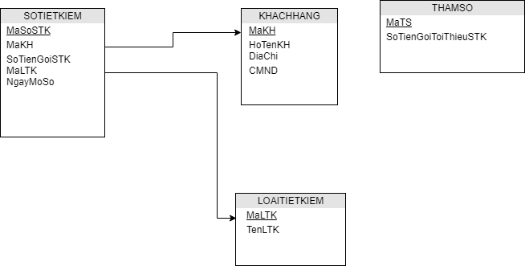

Thuộc tính trừu tượng:

* MaLTK
* MaTS

### Xét yêu cầu 2

* Tính đúng đắn  
  Biểu mẫu liên quan: BM2

Các thuộc tính mới:

* MaSoPGT
* NgayGoi
* SoTienGoiPGT

Thiết kế dữ liệu: Tạo bảng PHIEUGUITIEN để lưu thuộc tính cơ bản của một phiếu gởi tiền

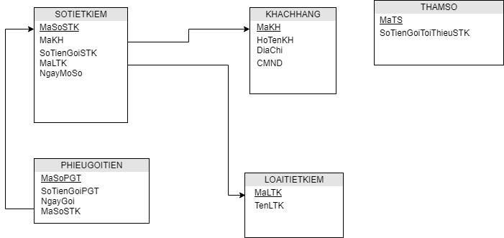

Thuộc tính trừu tượng:

* Tính tiến hóa

Quy định liên quan: QĐ2

Các thuộc tính mới:

* SoTienGoiToiThieuPGT

Thiết kế dữ liệu:

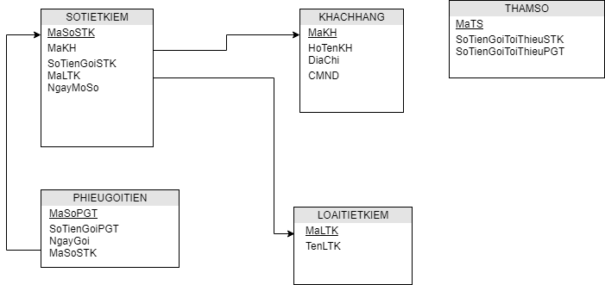

Thuộc tính trừu tượng:

### Xét yêu cầu 3

* Tính đúng đắn  
  Biểu mẫu liên quan: BM3

Các thuộc tính mới:

* MaSoPRT
* NgayRut
* SoTienRut

Thiết kế dữ liệu: Tạo bảng PHIEURUTTIEN để lưu thuộc tính cơ bản của một phiếu rút tiền, bảng này có quan hệ với bảng KHACHHANG.

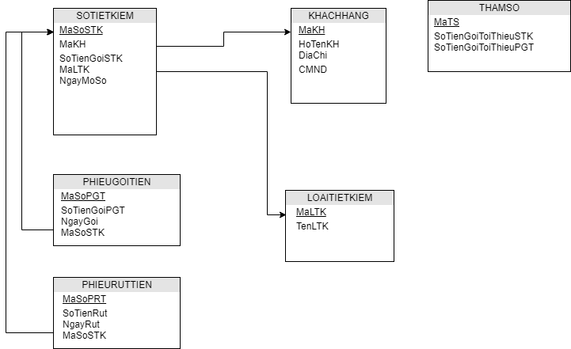

* Tính tiến hóa

Quy định liên quan: QĐ3

Các thuộc tính mới:

* SoNgayGoiToiThieu
* TienLai
* SoLanDaoHan
* SoDu
* LaiSuat
* KyHan

Thiết kế dữ liệu:

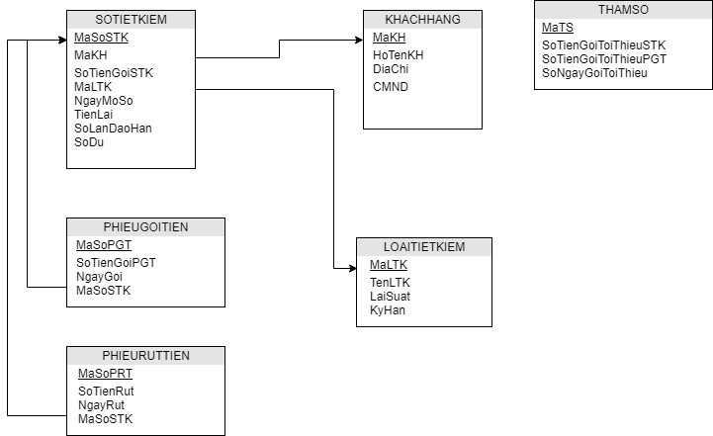

### Xét yêu cầu 4

* Tính đúng đắn  
  Biểu mẫu liên quan: BM4

Các thuộc tính mới:

Thiết kế dữ liệu:

* Tính tiến hóa  
  Không có quy định liên quan

### Xét yêu cầu 5

* Tính đúng đắn  
  Biểu mẫu liên quan: BM5.1, BM5.2

Các thuộc tính mới:  
BM5.1:

* NgayBCDS
* TongThu
* TongChi
* ChenhLechTien

Thiết kế dữ lệu: Tạo bảng BAOCAODOANHSONGAY để lưu thuộc tính cơ bản của một bản báo cáo hoạt động ngày đó

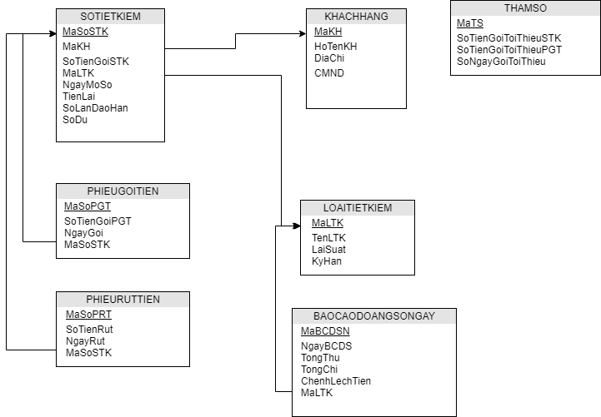

BM5.2:

* NgayBCMDS
* ThangBCMDS
* ThangNamBC
* SoMo
* SoDong
* ChenhLechSo

Thiết kế dữ liệu: tạo bảng BAOCAOMDSOTHANG để lưu thuộc tính cơ bản của một bản báo cáo mở/đóng sổ tháng đó đó

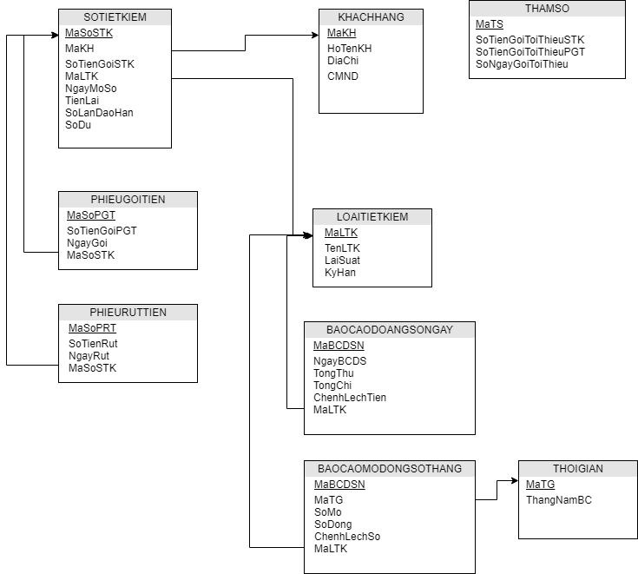

Thuộc tính trừu trượng:

* MaBCDSN
* MaBCMDST
* MaTG
* Tính tiến hóa  
  Không có quy định nào liên quan

### Xét yêu cầu 6

* Tính đúng đắn

Biểu mẫu liên quan: Không có

Các thuộc tính mới:

Thiết kế dữ liệu:

* Tính tiến hóa

Quy định liên quan: QĐ6

Các thuộc tính mới: Không có

## Ràng buộc toàn vẹn:

Các quy định:

* QĐ1: Có 3 loại tiết kiệm (không kỳ hạn, 3 tháng, 6 tháng). Số tiền gởi tối thiểu là 100.000
* QĐ2: Số tiền gởi thêm tối thiểu là 100.000
* QĐ3: Khoảng cách giữa ngày mở và ngày rút tối thiểu là 15 ngày. Sổ sau khi bị rút hết tiền thì bị đóng

Tính tự động của các thuộc tính thừa:

* TienLai = SoLanDaoHan * LaiSuatCamKet * KyHanCamKet (%)
* SoDu = SoTienGui * (1 + TienLai)
* TongThu = SUM(SoTienGoi) from SOTIETKIEM where PHIEUGOITIEN.MaSoSTK = SOTIETKIEM.MaSoSTK and SOTIETKIEM.MaLTK = BAOCAODOANHSONGAY. MaLTK and PHIEUGOITIEN.NgayGui = BAOCAODOANHSONGAY.NgayBCDS
* TongChi = SUM(SoTienRut) from SOTIETKIEM where PHIEURUTTIEN.MaSoSTK = SOTIETKIEM.MaSoSTK and SOTIETKIEM.MaLTK = BAOCAODOANHSONGAY. MaLTK and PHIEURUTTIEN.NgayRut = BAOCAODOANHSONGAY.NgayBCDS
* ChenhLechTien = TongThu - TongChi
* SoMo = COUNT(MaSoSTK) from SOTIETKIEM where NgayMoSo = NgayBCMDST
* SoDong = COUNT(MaSoPRT) from PHIEURUTTIEN where SoTienRut = SoDu and SOTIETKIEM.MaSoSTK PHIEURUTTIEN.MaSoSTK and NgayRut = NgayBCMDST

# HIỆN THỰC PHẦN MỀM

## Kiến trúc phần mềm

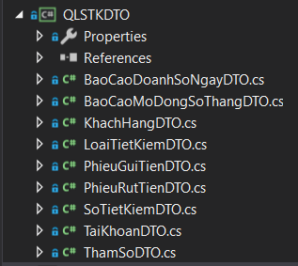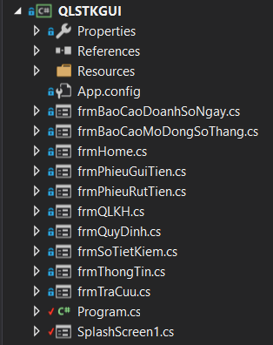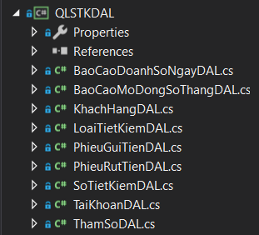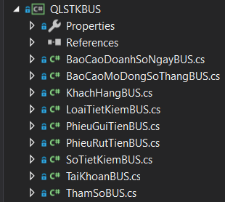

## Thiết kế giao diện

### Đăng nhập

Tính đúng đắn

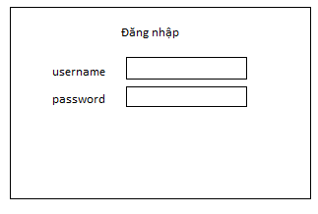

Tính hiệu quả, tiện dụng

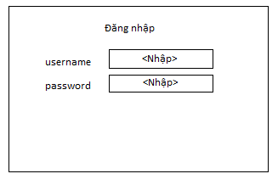

### Danh sách sổ tiết kiệm

Tính đúng đắn

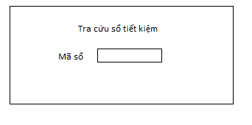

Tính hiệu quả, tiện dụng

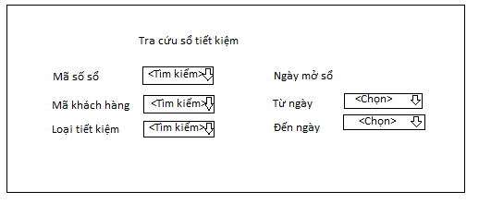

### Báo cáo ngày

Tính đúng đắn

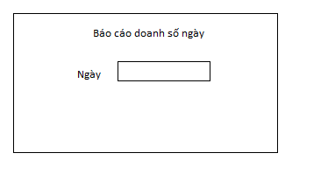

Tính hiệu quả, tiện dụng

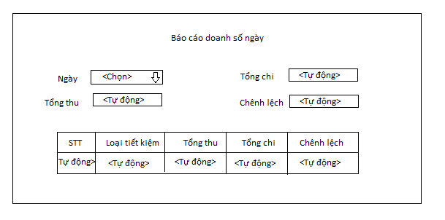

### Báo cáo đóng mở tháng

Tính đúng đắn

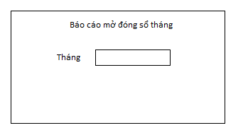

Tính hiệu quả, tiện dụng

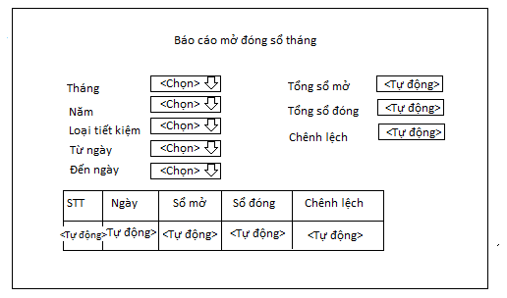

### Phiếu gửi tiền

Tính đúng đắn

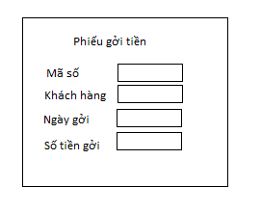

Tính hiệu quả, tiện dụng

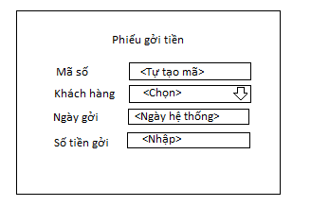

### Phiếu rút tiền

Tính đúng đắn

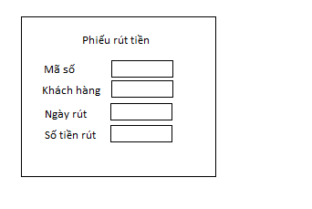

Tính hiệu quả, tiện dụng

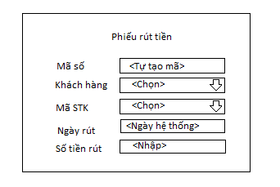

### Sổ tiết kiệm

Tính đúng đắn

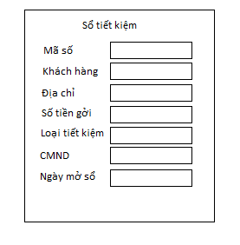

Tính hiệu quả, tiện dụng

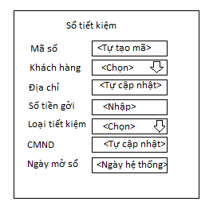

### Thay đổi quy định

Tính đúng đắn

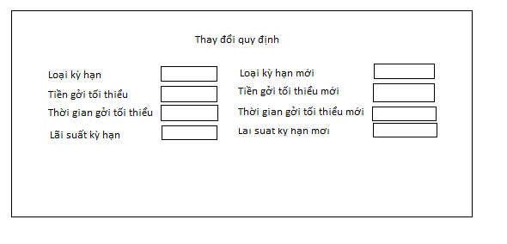

Tính hiệu quả, tiện dụng

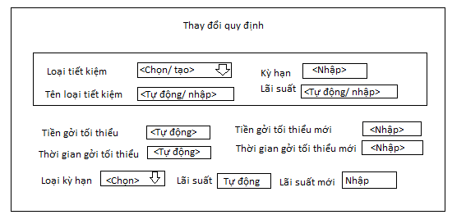

## Giao diện và luồng xử lý

### C:\Users\ADMIN\Desktop\QuanLiSoTietKiem\giaodien.pngĐăng nhập

|  |  |  |  |  |  |
| --- | --- | --- | --- | --- | --- |
| STT | Tên xử lí | Ý nghĩa | Mô tả | Điều kiện | Ghi chú |
| 1 | Nhập username | Nhập username của nhân viên có sẵn tài khoản để đăng nhập | Nhập tên tài khoản vào ô username | Nhập dữ liệu | Có 2 nhóm quyền truy cập gồm Admin và Employee |
| 2 | Nhập password | Nhập password của nhân viên có sẵn tài khoản để đăng nhập | Nhập mật khẩu vào ô password | Nhập dữ liệu |  |
| 3 | Đăng nhập vào tài khoản | Đăng nhập vào tài khoản đã có sẵn trong dữ liệu | Click vào button đăng nhập, nếu đúng thì hiển thị màn hình chính, sai thì hiển thị thông báo và nhập lại | Click vào button đăng nhập |  |
| 4 | Đổi mật khẩu | Đổi mật khẩu cập nhật dữ liệu mới vào DB | Click vào label đổi mật khẩu, sẽ có giao diện đổi mật khẩu | Click vào label đổi mật khẩu |  |
| 5 | Thoát | Thoát chương trình | Click vào label thoát, sẽ có thông báo hỏi lại nếu muốn thoát chương trình | Click vào label thoát |  |

### C:\Users\ADMIN\Desktop\QuanLiSoTietKiem\TraCuu.pngDanh sách sổ tiết kiệm

|  |  |  |  |  |  |
| --- | --- | --- | --- | --- | --- |
| STT | Tên xử lý | Ý nghĩa | Mô tả | Điều kiện | Ghi chú |
| 1 | Tìm/chọn mã khách hàng | Chọn thông tin mã khách hàng cần liệt kê thông tin | Người dùng nhập mã để lọc các mã cần tìm hoặc click vào dấu mũi tên của combobox để chọn mã khách hàng mình muốn |  | Được phép nhập mã chưa đầy đủ |
| 2 | TÌm/chọn tên khách hàng | Chọn thông tin tên khách hàng cần liệt kê thông tin | Người dùng nhập tên để lọc các tên cần tìm hoặc click vào dấu mũi tên của combobox để chọn tên khách hàng mình muốn |  | Được phép nhập tên chưa đầy đủ |
| 3 | Tìm/ chọn loại tiết kiệm | Chọn thông tin loại tiết kiệm cần liệt kê thông tin | Người dùng nhập hoặc click vào mũi tên của combobox để chọn loại tiết kiệm mình muốn |  | Loại tiết kiệm phải có sẵn trong cơ sở dữ liệu |
| 4 | Hiển thị số dư hiện có | Khi nhập thông tin 1, 2, 3 số dư sẽ tự hiển thị |  |  |  |
| 5,6 | Chọn/hiển thị ngày mở/đóng sổ | Tự hiển thị khi nhập thông tin 1,2,3 |  |  |  |
| 7 | Hiển thị danh sách sổ tiết kiệm | Hiển thị danh sách sổ tiết kiệm mà người dung cần | Tự động cập nhật khi người dung thực hiện thao tác tìm kiếm | Click vào button tìm kiếm | Ban đầu hiển thị danh sách từ cơ sở dữ liệu và chưa bị lọc |
| 8 | Chọn tra cứu | Tiến hành tra cứu với những thông tin đã được người dung thêm vào | Khi click vào button Tra cứu, tự động lọc cơ sở dữ liệu người dùng nhập vào và hiển thị chúng lên datagridview Danh sách sổ tiết kiệm | Click vào button Tra cứu | Nếu không có thêm điều kiện lọc gì thì ta load luôn toàn bộ dữ liệu từ cơ sở dữ liệu |
| 9 | Thoát | Thoát chương trình | Click vào label thoát sẽ có thông báo hỏi lại nếu muốn thoát chương trình | Click vào label thoát |  |

### C:\Users\ADMIN\Desktop\QuanLiSoTietKiem\BCN.pngBáo cáo ngày

|  |  |  |  |  |  |
| --- | --- | --- | --- | --- | --- |
| STT | Tên xử lý | Ý nghĩa | Mô tả | Điều kiện | Ghi chú |
| 1 | Tìm/ chọn ngày | Chọn ngày người dùng muốn báo cáo | Có thể nhập hoặc chọn một ngày trong datetimepicker |  | Ngày được chọn không lớn hơn ngày hiện tại |
| 2 | Hiển thị tổng chênh lệch ngày | Tính tổng chênh lệch của ngày đó và hiển thị lên màn hình | Tự động cập nhật mỗi lúc doanh số hoạt động thay đổi | Sau thao tác tra cứu |  |
| 3 | Hiển thị tổng chi ngày | Tính tổng chi của ngày đó và hiển thị lên màn hình | Tự động cập nhật mỗi lúc doanh số hoạt động thay đổi | Sau thao tác tra cứu |  |
| 4 | Hiển thị tổng thu ngày | Tính tổng thu của ngày đó và hiển thị lên màn hình | Tự động cập nhật mỗi lúc doanh số hoạt động thay đổi | Sau thao tác tra cứu |  |
| 5 | Hiển thị doanh số hoạt động | Hiển thị bảng doanh số của ngày đó | Hiển thị toàn bộ những giao dịch của ngày đó lên datagridview, làm đầy các cột tương ứng | Sau thao tác tra cứu |  |
| 6 | Cập nhật | Cập nhật báo cáo mới vào DB | Sau khi nhấn button Cập nhật, Sql sẽ lưu 1 trang dữ liệu mới | Sau khi nhấn button Cập nhật |  |
| 7 | Xuất file báo cáo | Xuất ra file báo cáo hiện tại |  | Click vào button Xuất file | Xuất file Excel |
| 8 | Thực thi tra cứu | Tra cứu thông tin người dùng cần |  | Click vào buton Tra cứu |  |
| 9 | Tạo báo cáo | Tạo ra dữ liệu báo cáo | Sau khi nhấn button Tạo, Sql sẽ lưu 1 trang dữ liệu mới | Sau khi nhấn button Tạo | Để có thể xuất file |

### C:\Users\ADMIN\Desktop\QuanLiSoTietKiem\BCT.pngBáo cáo đóng mở tháng

|  |  |  |  |  |  |
| --- | --- | --- | --- | --- | --- |
| STT | Tên xử lý | Ý nghĩa | Mô tả | Điều kiện | Ghi chú |
| 1 | Nhập tháng | Nhập tháng muốn báo cáo | Người dùng nhập một tháng trong năm mà mình muốn báo cáo | Nhập hoặc sử dụng mũi tên comboBox | Tháng phải có thực |
| 2 | Cập nhật tổng sổ đóng | Tự động hiển thị tổng số sổ đóng | Mỗi lần lọc báo cáo, tổng số sổ đóng được cập nhật một lần | Sau thao tác tìm | Tổng sổ đóng là tổng tất cả các sổ đóng |
| 3 | Cập nhật tổng sổ mở | Tự động hiển thị tổng số sổ mở | Mỗi lần lọc báo cáo, tổng số sổ mở được cập nhật một lần | Sau thao tác tìm | Tổng sổ mở là tổng tất cả các sổ mở |
| 4 | Cập nhật tổng chênh lệch | Tự động hiển thị tổng số sổ chênh lệch | Mỗi lần lọc báo cáo, tổng số sổ chênh lệch được cập nhật một lần | Sau thao tác tìm | Tổng sổ chênh lệch là tổng tất cả các sổ chênh lệch |
| 5 | Hiển thị doanh số hoạt động | Hiển thị bảng doanh số của ngày đó | Hiển thị toàn bộ những giao dịch của ngày đó lên datagridview, làm đầy các cột tương ứng | Sau thao tác tra cứu |  |
| 6 | Cập nhật | Cập nhật báo cáo mới vào DB | Sau khi nhấn button Cập nhật, Sql sẽ lưu 1 trang dữ liệu mới | Sau khi nhấn button Cập nhật |  |
| 7 | Xuất file báo cáo | Xuất ra file báo cáo hiện tại |  | Click vào button Xuất file | Xuất file Excel |
| 8 | Thực thi tra cứu | Tra cứu thông tin người dùng cần |  | Click vào buton Tra cứu |  |
| 9 | Tạo báo cáo | Tạo ra dữ liệu báo cáo | Sau khi nhấn button Tạo, Sql sẽ lưu 1 trang dữ liệu mới | Sau khi nhấn button Tạo | Để có thể xuất file |

### Phiếu gửi tiền

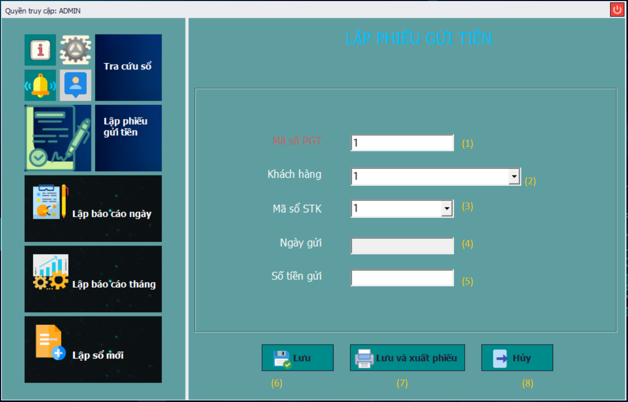

|  |  |  |  |  |  |
| --- | --- | --- | --- | --- | --- |
| STT | Tên xử lí | Ý nghĩa | Điều kiện | Mô tả | Ghi chú |
| 1 | Mã số PGT | Tạo tự động mã sổ để phân biệt các phiếu |  | Tự động hiển thị khi mở form |  |
| 2 | Khách hàng | Chọn mã khách hàng trong danh sách sẵn có | Click vào mũi tên ComboBox | Sau khi chọn tên khách hàng mã sổ và ngày gửi sẽ tự cập nhật |  |
| 3 | Mã số STK | Chọn mã STK trong danh sách | Click vào mũi tên ComboBox |  |  |
| 4 | Ngày gửi | Hiển thị ngày gửi tiền | Tự động lấy giờ hệ thống |  |  |
| 5 | Số tiền gửi | Nhập số tiền gửi để thêm vào số dư | Kiểm tra ràng buộc hợp lệ |  |  |
| 6 | Lưu | Lưu thông tin gửi tiền vào database | Click vào button Lưu | Nếu số tiền gửi không hợp lệ, không được lưu và buộc thay đổi số tiền |  |
| 7 | Lưu và xuất phiếu | Lưu thông tin gửi tiền vào database, xuất phiếu cho khách hàng | Click vào button Lưu và xuất phiếu | Nếu số tiền gửi không hợp lệ, không được lưu và buộc thay đổi số tiền |  |
| 8 | Huỷ | Huỷ dữ liệu đang nhập | Click vào label Huỷ sẽ có thông báo hỏi | Click vào label Huỷ |  |

### Phiếu rút tiền

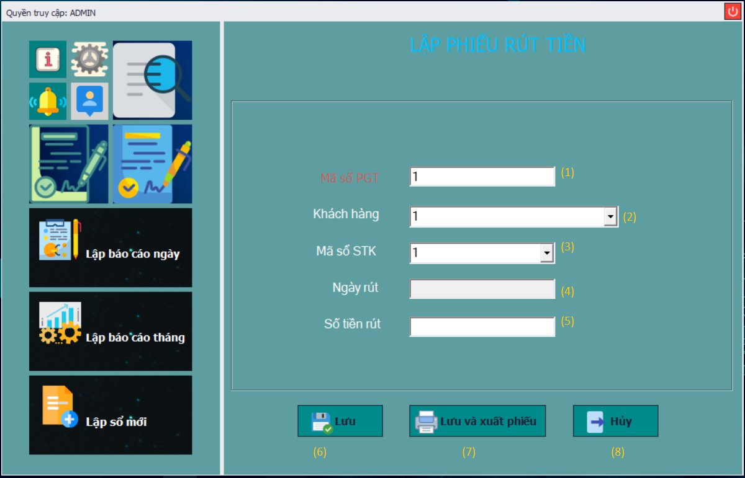

|  |  |  |  |  |  |
| --- | --- | --- | --- | --- | --- |
| STT | Tên xử lí | Ý nghĩa | Điều kiện | Mô tả | Ghi chú |
| 1 | Mã số PRT | Tạo tự động mã sổ để phân biệt các phiếu |  | Tự động hiển thị khi mở form |  |
| 2 | Khách hàng | Chọn mã khách hàng trong danh sách sẵn có | Click vào mũi tên ComboBox | Sau khi chọn tên khách hàng mã sổ và ngày rút sẽ tự cập nhật |  |
| 3 | Mã số STK | Chọn mã STK trong danh sách | Click vào mũi tên ComboBox |  |  |
| 4 | Ngày rút | Hiển thị ngày rút tiền | Tự động lấy giờ hệ thống |  |  |
| 5 | Số tiền rút | Nhập số tiền rút(Loại không kì hạn) | Kiểm tra ràng buộc hợp lệ |  | Loại không kì hạn mới được nhập, còn có kì hạn thì rút hết |
| 6 | Lưu | Lưu thông tin gửi tiền vào database | Click vào button Lưu | Nếu số tiền gửi không hợp lệ, không được lưu và buộc thay đổi số tiền |  |
| 7 | Lưu và xuất phiếu | Lưu thông tin gửi tiền vào database, xuất phiếu cho khách hàng | Click vào button Lưu và xuất phiếu | Nếu số tiền gửi không hợp lệ, không được lưu và buộc thay đổi số tiền |  |
| 8 | Huỷ | Huỷ dữ liệu đang nhập | Click vào label Huỷ sẽ có thông báo hỏi | Click vào label Huỷ |  |

### C:\Users\ADMIN\Desktop\QuanLiSoTietKiem\TDQD.pngThay đổi quy định

|  |  |  |  |  |  |
| --- | --- | --- | --- | --- | --- |
| STT | Tên xử lý | Ý nghĩa | Mô tả | Điều kiện | Ghi chú |
| 1 | Tìm/ chọn mã loại tiết kiêm | TÌm mã loại tiết kiệm muốn sửa | Người dùng nhập mã để lọc các mã cần tìm hoặc click vào dấu mũi tên của combobox để chọn mã loại tiết kiệm mình muốn |  |  |
| 2 | Tìm/ chọn tên loại tiết kiệm | TÌm tên loại tiết kiệm muốn sửa | Người dùng nhập tên để lọc các tên cần tìm hoặc click vào dấu mũi tên của combobox để chọn tên loại tiết kiệm mình muốn |  |  |
| 3 | Tìm/ chọn kỳ hạn | TÌm tên loại kỳ hạn muốn sửa | Người dùng nhập mã để lọc các kỳ hạn cần tìm hoặc click vào dấu mũi tên của combobox để chọn kỳ hạn mình muốn |  |  |
| 4 | Hiển thị lãi suất ban đầu | Hiển thị lãi suất ban đầu cho người dùng | Tự động thực thi |  |  |
| 5 | Thêm kì hạn | Thêm 1 loại kì hạn mới | Khi click Thêm kì hạn những thông tin 1,2,3,4 sẽ là dữ liệu của kì hạn mới | Click vào button Thêm kì hạn |  |
| 6 | Xoá kì hạn | Xoá 1 loại kì hạn | Khi click Xoá kì hạn những thông tin 1,2,3,4 sẽ bị xoá có nghĩa kì hạn đó bị xoá | Click vào button Xoá kì hạn, thông tin 1,2,3,4 phải chính xác |  |
| 7 | Sửa kì hạn | Sửa thông tin của kì hạn, ví dụ tên, lãi suất | Khi click Sửa kì hạn những thông tin 2,3,4 sẽ được cập nhật trên mã loại tiết kiệm | Click vào button Sửa kì hạn |  |
| 8 | Tiền gửi tối thiểu | Hiển thị số tiền gửi tối thiểu của các loại kì hạn | Nhập dữ liệu, và đây sẽ là số tiền gửi tối thiểu mới khi click button Thay đổi | Nhập số tiền gửi tối thiểu |  |
| 9 | Thay đổi tiển gửi tối thiểu | Thay đổi tiển gửi tối thiểu | Click vào Thay đổi số tiền trên textbox sẽ được cập nhật cho mọi loại tiết kiệm | Có dữ liệu trên ô tiền gửi tối thiểu |  |
| 10 | Thời gian gửi tối thiểu | Hiển thị số ngày gửi tối thiểu để được rút tiền | Nhập dữ liệu, và đây sẽ là thời gian gửi tối thiểu mới khi click button Thay đổi | Nhập thời gian gửi tối thiểu |  |
| 11 | Thay đổi thời gian gửi tối thiểu | Thay đổi thời gian gửi tối thiểu | Click vào Thay đổi con số trên textbox sẽ được cập nhật cho mọi loại tiết kiệm | Có dữ liệu trên ô thời gian gửi tối thiểu |  |
| 12 | Loại kỳ hạn | Chọn loại kỳ hạn muốn thay đổi lãi suất | Chọn loại kì hạn có sẵn |  |  |
| 13 | Lãi suất | Nhập lãi suất muốn thay đổi cho loại kì hạn | Nhập dữ liệu |  |  |
| 14 | Thay đổi lãi suất | Thay đổi lãi suất cho loại kì hạn hiện tại | Click vào Thay đổi lãi suất sẽ được cập nhật cho loại kì hạn hiện tại | Có dữ liệu trên ô lãi xuất và loại kỳ hạn |  |

### Thông tin khách hàng

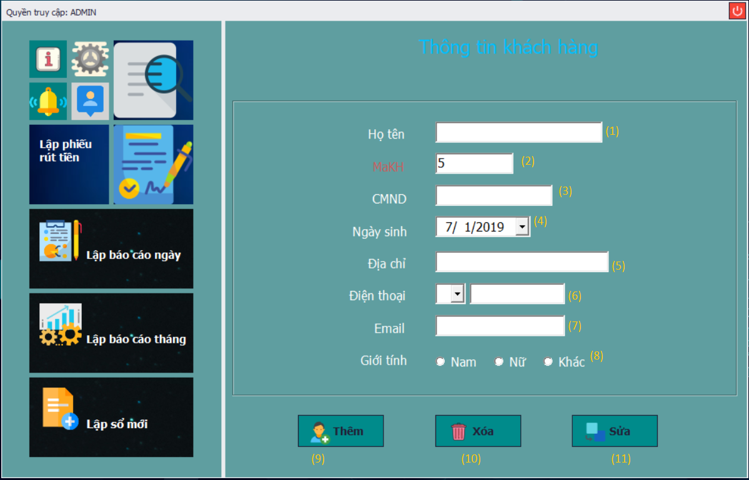

|  |  |  |  |  |  |
| --- | --- | --- | --- | --- | --- |
| STT | Tên xử lí | Ý nghĩa | Mô tả | Điều kiện | Ghi chú |
| 1 | Họ tên | Nhập họ tên khách hàng | Nhập họ tên khách hàng vào textbox |  |  |
| 2 | Mã KH | Tạo tự động mã khách hàng |  |  |  |
| 3 | CMND | Nhập CMND khách hàng | Nhập CMND khách hàng vào textbox | Toàn số |  |
| 4 | Ngày sinh | Chọn ngày sinh | Nhấn vào comboBox để chọn ngày |  |  |
| 5 | Địa chỉ | Nhập địa chỉ khách hàng | Nhập địa chỉ khách hàng vào textbox |  |  |
| 6 | Điện thoại | Nhập số điện thoại | Nhập số điện thoại vào textbox | Toàn số |  |
| 7 | Email | Nhập email | Nhập email vào textbox | Có @ |  |
| 8 | Giới tính | Chọn giới tính | Click vào radio button tương ứng |  |  |
| 9 | Thêm | Thêm khách hàng | Nhấn vào Thêm, thông tin 1,2,3,4,5,6,7,8 sẽ được thêm vào DB | Tất cả thông tin hợp lệ |  |
| 10 | Xoá | Xoá khách hàng | Nhấn vào Xoá, khách hàng có mã khách hàng ở (2) sẽ bị xoá khỏi DB |  |  |
| 11 | Sửa | Sửa thông tin khách hàng | Nhấn vào Sửa, thông tin 1,2,3,4,5,6,7,8 sẽ được cập nhật vào DB | Tất cả thông tin hợp lệ |  |

### C:\Users\ADMIN\Desktop\QuanLiSoTietKiem\LSM.pngLập sổ mới

|  |  |  |  |  |  |
| --- | --- | --- | --- | --- | --- |
| STT | Tên xử lí | Ý nghĩa | Mô tả | Điều kiện | Ghi chú |
| 1 | Mã sổ | Tạo tự động mã sổ |  |  |  |
| 2 | Khách hàng | Nhập mã KH |  |  |  |
| 3 | CMND | Nhập CMND khách hàng | Nhập CMND khách hàng vào textbox | Toàn số |  |
| 4 | Địa chỉ | Nhập địa chỉ khách hàng | Nhập địa chỉ khách hàng vào textbox |  |  |
| 5 | Số tiền gửi | Nhập số tiền gửi | Nhập số tiền gửi vào textbox | >= Số tiền gửi tối thiểu |  |
| 6 | Loại tiết kiệm | Chọn 1 trong các loại tiết kiệm có sẵn | Click vào comboBox để chọn |  |  |
| 7 | Ngày mở sổ | Tự động lấy ngày hệ thống |  |  |  |
| 8 | Brower | Lấy ảnh khách hàng | Click vào button Brower để chọn ảnh |  |  |
| 9 | Thêm | Thêm sổ mới | Nhấn vào Thêm, thông tin 1,2,3,4,5,6,7,8 sẽ được thêm vào DB | Tất cả thông tin hợp lệ |  |
| 10 | Đóng sổ | Đóng sổ, sổ không còn hiệu lực | Nhấn vào Đóng sổ, khách hàng có mã sổ ở (1 ) sẽ bị xoá khỏi DB(hoặc khoá) |  |  |
| 11 | Thoát | Thoát chương trình | Click vào label thoát sẽ có thông báo hỏi lại nếu muốn thoát chương trình | Click vào label thoát |  |

# KIỂM THỬ PHẦN MỀM

## Form đăng nhập

|  |  |  |  |  |
| --- | --- | --- | --- | --- |
| **Chức năng** | **Đầu vào** | **Đầu ra mong muốn** | **Đầu ra thực tế** | **Kết quả** |
| Đăng nhập | ID người dùng, password | Đăng nhập thành công vào form main. Hiển thị thông tin nhân viên đang đăng nhập | Mở được form main, hiển thị thông tin nhân viên đăng nhập | Success |
| Đổi mật khẩu | Mật khẩu mới | Thay đổi được mật khẩu | Thay đổi được mật khẩu | Success |
| Hiển thị phân quyền | ID, mật khẩu | Hiển thị quyền truy cập hiện hành lên form main | Label trống, không hiển thị | Fail |

## Form tra cứu

|  |  |  |  |  |
| --- | --- | --- | --- | --- |
| **Chức năng** | **Đầu vào** | **Đầu ra mong muốn** | **Đầu ra thực tế** | **Kết quả** |
| Tra cứu | Ngày tra cứu | Hiển thị thông tin mong muốn lên datagridview theo ngày tra cứu | Hiển thị thông tin mong muốn lên datagridview theo ngày tra cứu | Success |
| Hiển thị số thứ tự lên datagridview |  | Hiển thị được số thứ tự | Chưa có | Fail |

## Form lập sổ mới

|  |  |  |  |  |
| --- | --- | --- | --- | --- |
| **Chức năng** | **Đầu vào** | **Đầu ra mong muốn** | **Đầu ra thực tế** | **Kết quả** |
| Random mã sổ | Thông tin của khách hàng tạo sổ | Sau khi tạo sổ mới mỗi sổ sẽ sinh mã sổ tự động | Chưa có | Fail |
| Hiển thị ảnh khác hàng |  | Sau khi tạo sổ sẽ có đường dẫn tới ảnh khách hàng. | Hiển thị được ảnh khách hàng | Success |

## Form báo cáo doanh số ngày/tháng

|  |  |  |  |  |
| --- | --- | --- | --- | --- |
| **Chức năng** | **Đầu vào** | **Đầu ra mong muốn** | **Đầu ra thực tế** | **Kết quả** |
| Xuất file | Thông tin tra cứu theo ngày/tháng | Xuất ra file PDF | Không tạo được file PDF | Fail |

# KẾT LUẬN

## Kết quả đạt được

* Đầy đủ các giai đoạn trong quá trình phát triển phần mềm.
* Có được sản phẩm phần mềm áp dụng mô hình thác nước.
* Hiểu được yêu cầu trong mỗi giai đoạn, đầu vào, đầu ra.
* Có được tài liệu sau mỗi giai đoạn: Danh sách yêu cầu, tài liệu thiế kế, tài liệu xử lý, danh sách giao diện, kiểm thử phần mềm.
* Kỹ năng làm việc nhóm.

## Khó khăn, hạn chế

* Đề tài mới, không phổ biến khó tìm kiếm tài liệu.
* Không hiểu rõ nghiệp vụ ngân hàng, mất nhiều thời gian để có tài liệu đặc tả yêu cầu
* Khó khăn trong việc quay lại giai đoạn trước khi yêu cầu thay đổi.
* Nhập nhằng trong việc xử lý, đồng bộ thông tin vì không hiểu rõ luồng xử lý, khi hiểu rồi, thì phải quay lại giai đoạn trước để thay đổi yêu cầu.

## Phân chia công việc

|  |  |  |  |  |
| --- | --- | --- | --- | --- |
| **No.** | **Công việc** | **Ngày tiến hành** | **Phụ trách** | **% Hoàn thành** |
| 1 | Tìm hiểu sơ bộ & đăng ký đồ án | 28/2 | Nhung, Linh | 100% |
| 2 | Tìm hiểu công nghệ liên quan | Nhung, Linh | 100% |
| **I. VIẾT BÁO CÁO** | | | | |
|  | **Phần 1 – Giới thiệu chung** | 3/3 |  |  |
| 3 | 1. Mục đích |  | Nhung | 100% |
| 4 | 2. Khái niệm thuật ngữ |  | Nhung | 100% |
| 5 | 3. Tài liệu tham khảo, mô tả tài liệu |  | Nhung | 100% |
|  | **Phần 2: Mô tả tổng thể** | 3/3 |  |  |
| 6 | 1. Danh sách yêu cầu |  | Nhung | 100% |
| 7 | 2. Chức năng hệ thống |  | Nhung,Linh | 100% |
|  | **Phần 3: Đặc tả yêu cầu hệ thống** | 20/3 |  |  |
| 8 | 1. Yêu cầu chức năng |  | Nhung,Linh | 100% |
| 9 | 2. Yêu cầu phi chức năng |  | Nhung,Linh | 100% |
|  | **Phần 4: Thiết kế dữ liệu**  (áp dụng pair programming) | 10/4 |  |  |
| 10 | 1. Tính đúng đắn và tiến hoá |  | Nhung, Linh | 30%,70% |
| 11 | 2. Tính hiệu quả |  | Linh | 100% |
| 12 | 3. Ràng buộc thừa/thiếu |  | Linh | 100% |
| 13 | 4. Ràng buộc toàn vẹn |  | Linh | 100% |
|  | **Phần 5: Hiện thực hệ thống** | 1/5 |  |  |
| 14 | 1. Kiến trúc phần mềm |  | Linh | 100% |
| 15 | 2. Giao diện và luồng xử lý |  | Nhung | 100% |
|  | **Phần 6: Kiểm thử phần mềm** | 1/6 |  |  |
| 16 | 1. Form đăng nhập |  | Nhung, Linh | 100% |
| 17 | 2. Form tra cứu |  | Nhung, Linh | 100% |
| 18 | 3. Form lập sổ mới |  | Nhung, Linh | 100% |
| 19 | 4. Form báo cáo ngày/tháng |  | Nhung, Linh | 100% |
| **II. LẬP TRÌNH** | | | | |
| 20 | 1. GUI |  |  | 90% |
|  | *1.1. Main Form* |  | Nhung | 90% |
|  | *1.2. Lập sổ mới* |  | Linh | 90% |
|  | *1.3. Phiếu gửi tiền, phiếu rút tiền* |  | Nhung | 90% |
|  | *1.4. Tra cứu sổ* |  | Linh | 90% |
|  | *1.5. Thông tin khách hàng* |  | Linh | 90% |
|  | *1.6. Thông tin phần mềm* |  | Nhung | 90% |
|  | *1.7. Lập báo cáo* |  | Nhung, Linh | 90% |
|  | *1.8. Thay đổi quy định* |  | Nhung, Linh | 90% |
|  | *1.9 Form đăng nhập* |  | Nhung | 100% |
| 21 | 2. BUS |  | Linh | 90% |
| 22 | 3. DAL |  | Nhung, Linh | 90% |
| 23 | 4. DTO |  | Nhung, Linh | 90% |
| **III. NỘP BÁO CÁO TIẾN ĐỘ & SẢN PHẨM**  (sản phẩm thực hành) | | | **Tiến độ sản phẩm** | |
| 43 | **Ngày 29 tháng 04 năm 2019** | | Tạo git, mô tả đồ án. | |
| 44 | **Ngày 06 tháng 05 năm 2019** | | Hoàn thành thiết kế giao diện phần mềm. | |
| 45 | **Ngày 13 tháng 05 năm 2018** | | Hoàn thành lớp DTO. | |
| 46 | **Ngày 25 tháng 05 năm 2018** | | Hoàn thành các yêu cầu chính cho các biểu mẫu và qui định. Sửa lại giao diện mới | |
| 47 | **Ngày 10 tháng 06 năm 2018** | | Hoàn thành thiết kế xử lý cho màn hình Thay đổi quy định, Lập báo cáo. | |
| 48 | **Từ 21/6 đến 26/6 năm 2018** | | Thay đổi và cập nhật cơ sở dữ liệu cho phù hợp, thêm bộ dữ liệu để test chức năng, thêm các hàm xử lý trong lớp Bus. | |
| 49 | **Ngày 27 tháng 06 năm 2018** | | Hoàn thành form đăng nhập | |
| 50 | **Ngày 28 tháng 06 năm 2018** | | * Hoàn thành chức năng cơ bản của màn hình Lập sổ mới. * Hoàn thành chức năng của màn hình Tra cứu sách và 2 màn hình báo cáo. * Thêm form thông tin khách hàng | |
| 51 | **Ngày 29 tháng 06 năm 2018** | | Sửa lỗi ở màn hình from main, báo cáo. | |
| 53 | **Từ 30/6 đến 1/7 năm 2018** | | Hoàn thiện phần mềm và viết báo cáo. | |
| 54 | **Ngày 02 tháng 07 năm 2018** | | Hoàn thành đồ án Nhập môn Công nghệ phần mềm. | |